6 kwietnia 2020 klasa 8b

Temat: Oś symetrii figury.

Cele lekcji:
Uczeń potrafi:
- zdefiniować pojęcie osi symetrii figury;
- zdefiniować pojęcie figury osiowosymetrycznej;
- rysować figury osiowosymetryczne;
- określać liczbę osi symetrii w danej figurze;
- wyznaczać oś symetrii figury;

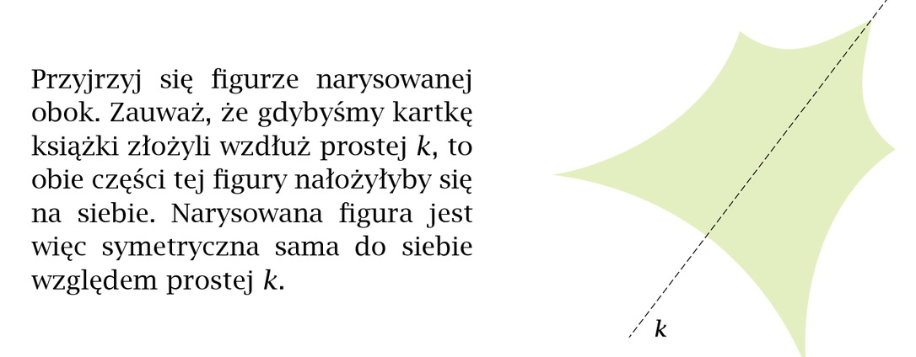
Pod tematem lekcji robimy notatkę i wykonujemy rysunki.

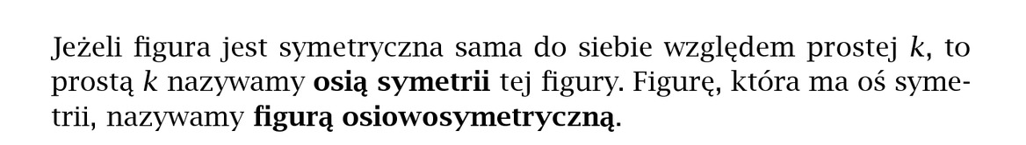

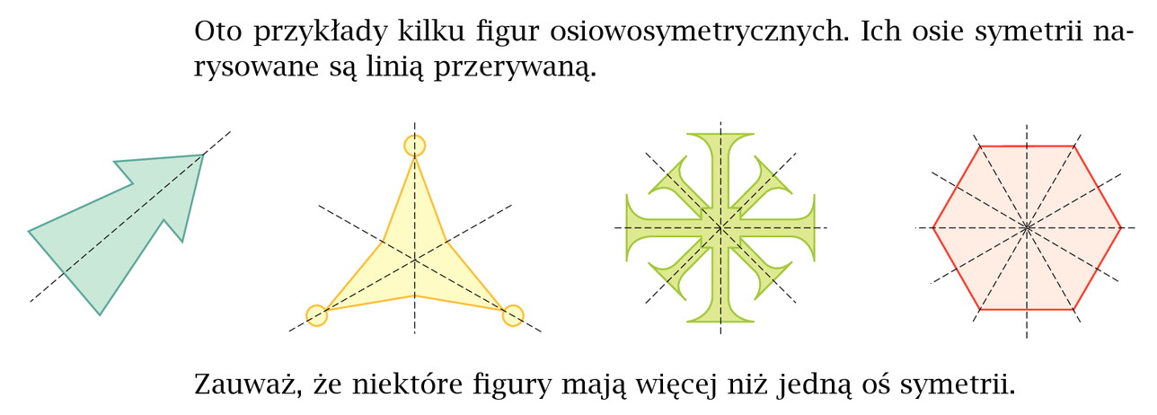

Wspólnie wykonamy zadanie 3 str. 213
- Trójkąt równoboczny – 3 osie symetrii
- Trójkąt równoramienny – 1 oś symetrii
- Trójkąt różnoboczny – brak osi

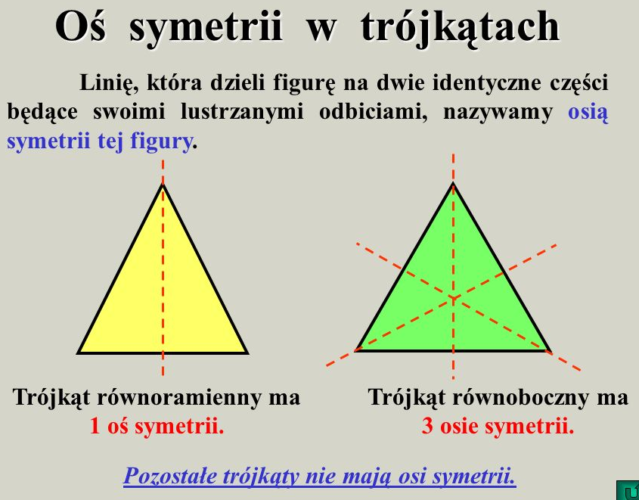

Samodzielnie proszę wykonać z podręcznika zad. 1,2 str.213 oraz zad. 5,9 str. 214

